

**प्रेस विज्ञप्ति**

**आईआईएम अहमदाबाद ने कैट तथा जीमैट के अलावा ईपीजीपी* प्रवेश के लिए जीआरई के रूप में एक और मापदंड जोड़ा**

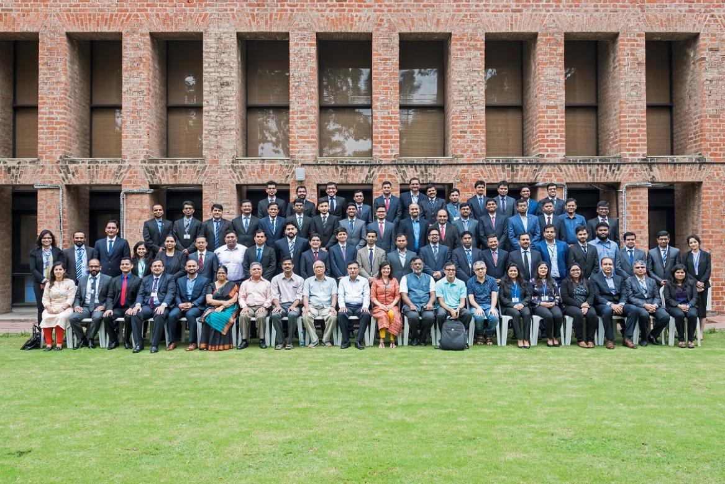

*(फोटो शीर्षक) ईपीजीपी 2018-20 बैच के छात्रों के साथ सभी डीन, चेयरपर्सन ईपीजीपी, आईआईएमए संकाय सदस्य, तथा कार्यालय के कर्मचारी गण।*

**फरवरी 15, 2019 | अहमदाबाद:**

ई-मोड स्नातकोत्तर कार्यक्रम आईआईएमए के लंबी अवधि वाले हाइब्रिड प्रबंधन शिक्षण पाठ्यक्रम को चिह्नित करता है, जिसके सफल समापन पर स्नातकोत्तर डिप्लोमा प्रदान किया जाता है। ईपीजीपी एक हाइब्रिड शिक्षा कार्यक्रम है, जिसमें नियमित अंतरालों पर आईआईएमए परिसर में अध्ययन केंद्रों के जरिये, क्लासरूम अध्यापन से ऑनलाइन पढ़ाया जाता है और परियोजना कार्य के परामर्श दिए जाते हैं। दो-वर्षीय यह पाठ्यक्रम व्यापक है और कार्यरत रहने वाले कार्यकारी अधिकारियों तथा उद्यमियों के लिए बनाया गया है। इस कार्यक्रम का उद्देश्य रणनीतिक सोच को बढ़ाना है और साथ ही साथ व्यक्तिगत कैरियर की आकांक्षाओं को आगे बढ़ाते हुए संगठनों को अगले स्तर तक ले जाने के लिए आवश्यक उद्यमी तथा नेतृत्व क्षमता प्रदान करना है। इस नवीन पाठ्यक्रम को आईआईएमए के संकाय सदस्यों द्वारा डिज़ाइन किया गया है, जिनके पास अनुसंधान, परामर्श / सलाहकार आदि में, और विभिन्न कार्यक्रमों में नियमित छात्रों और अधिकारियों को पढ़ाने के विविध अनुभव हैं। यह अध्यापन शास्त्र प्रबंधन शिक्षा के क्षेत्र में वैश्विक मानकों से बेंचमार्क किया गया है, और इस प्रकार प्रतिभागियों को वर्तमान ज्ञान अर्थव्यवस्था में महत्वपूर्ण ज्ञान प्रदान किया जाता है।

2019-21 बैच के बाद से, आईआईएमए जीमैट तथा कैट के अलावा अब वैध जीआरई स्कोर (पिछले पाँच वर्ष के) को भी स्वीकार करेगा। जो उम्मीदवार कैट 2018 की समयसीमा चुक गए हों और उन्हें 2019-21 बैच में आवेदन करने की अर्हता प्राप्त करनी हो तो वे 31 मार्च, 2019 तक जीमैट / जीआरई में उपस्थित हो सकते हैं। 2019-21 बैच के लिए आवेदन करने वाले लघुसूचीबद्ध उम्मीदवारों को आईआईएमए परिसर में अथवा संस्थान द्वारा तय किए गए अन्य शहरों में व्यक्तिगत साक्षात्कार के लिए बुलाया जाएगा।

ईपीजीपी 2019-21 बैच में प्रवेश के लिए आवेदन प्रक्रिया शुरू हो चुकी है। इस आवेदन की अंतिम तिथि 31 मई, 2019 है। उम्मीद जताई जा रही है कि नए बैच के लिए पहला कैंपस मॉड्यूल 23 सितंबर, 2019 से शुरू किया जाएगा।

* 'ई' का अर्थ इलेक्ट्रॉनिक मोड (इंटरएक्टिव ऑनसाइट लर्निंग) है।

**भारतीय प्रबंधन संस्थान अहमदाबाद (आईआईएमए) के बारे में :-**

सन् 1961 में स्थापित, भारतीय प्रबंधन संस्थान, अहमदाबाद (आईआईएमए) प्रबंधन शिक्षा में उत्कृष्टता के लिए विश्व स्तर पर प्रसिद्ध है। दुनिया के शीर्ष प्रबंधन स्कूलों में से एक, आईआईएमए उद्यमों के अग्रणियों को शिक्षित करता है। संस्थान की सामरिक प्राथमिकताओं में : शिक्षाविदों, व्यवसायियों, पूर्वछात्रों और समुदाय समेत अपने विभिन्न वांछित क्षेत्रों के साथ संबंध मजबूत करना; विस्तार, स्वायत्तता, और टीमवर्क के उच्च प्रदर्शन के लिए काम के माहौल को पोषित करना; और गुणवत्ता में सुधार के साथ सामरिक विकास शामिल हैं।

प्रमुख कार्यक्रम स्नातकोत्तर प्रबंधन कार्यक्रम (पोस्ट ग्रेजुएट प्रोग्राम-पीजीपी) प्रबंधन रैंकिंग-2017 में फाइनेंशियल टाइम्स मास्टर्स में 21वेँ स्थान पर है। फाइनेंशियल टाइम्स के ग्लोबल एमबीए रैंकिंग 2017 के अनुसार, आईआईएमए के पोस्ट ग्रेजुएट प्रोग्राम फॉर एक्जीक्यूटिव्स (पीजीपीएक्स) को दुनिया में 29वें स्थान पर रखा गया है। खाद्य एवं कृषि-व्यवसाय प्रबंधन (पीजीपी-एफएबीएम) में स्नातकोत्तर कार्यक्रम को फ्रांस के एड्युनिवर्सल मास्टर्स रैंकिंग 2018 में प्रथम रैंक दिया गया है। आईआईएमए को भारत सरकार के मानव संसाधन एवं विकास मंत्रालय के राष्ट्रीय संस्थानगत रैंकिंग फ्रैमवर्क (एनआईआरएफ़) में प्रथम स्थान दिया गया है।

* **विषयांत –**

**मीडिया प्रश्नों के लिए, कृपया संपर्क करें :**

**दीपक भट्ट, प्रबंधक, संचार**

दूरभाष : +91-9426229429, (कार्यालय) +91-79-66324683,

ईमेल : [mngr-comm@iima.ac.in](mailto:mngr-comm@iima.ac.in)

**मिताली नायडू, कार्यकारी, जन संपर्क**

दूरभाष : +91-7069074816, (कार्यालय) +91-79-66324684, ईमेल : [pr@iima.ac.in](mailto:pr@iima.ac.in)